 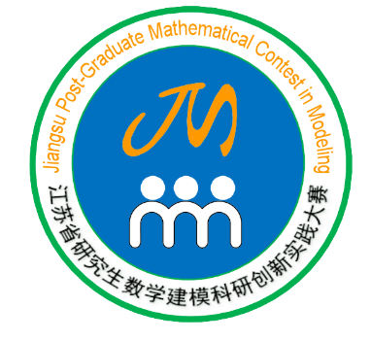****

**2024年江苏省研究生数学建模科研创新实践大赛承诺书**

　　我们仔细阅读了江苏省研究生数学建模科研创新实践大赛的竞赛规则。

　　我们完全明白，在竞赛开始后参赛队员不能以任何方式与对外的任何人研究、讨论与赛题有关的问题。

　　我们知道，抄袭别人的成果是违反竞赛规则的，如果引用别人的成果或其他公开的资料（包括网上查到的资料），必须按照规定的参考文献的表述方式在正文引用出和参考文献中明确列出。

　　我们郑重承诺，严格遵守竞赛规则，以保证竞赛的公正、公平性。如有违反竞赛规则的行为，我们将受到严肃处理。

|  |  |
| --- | --- |
| **学 校** | **南京工业大学** |
| **参赛队号** | **202407000580** |
| **参赛选题** | **A题** |
| **队员姓名** | **1.** |
| **2.** |
| **3.** |